BASIS 執行錯誤分析(ST22-ABAP dump analysis)
當一個報表或事務因為嚴重的錯誤而停止工作時，ABAP/4開發工作台就會發出一個short dump。系統在系統日誌中記錄錯誤信息，並在SNAP表中記錄程序終止時的出錯訊息。Basis 需要每天檢查是否有short dump 出現，如果有則分析並試圖解決問題。執行
ST22 時可以查近兩天的錯誤訊息，也可以特定欄位查詢之前的記錄。
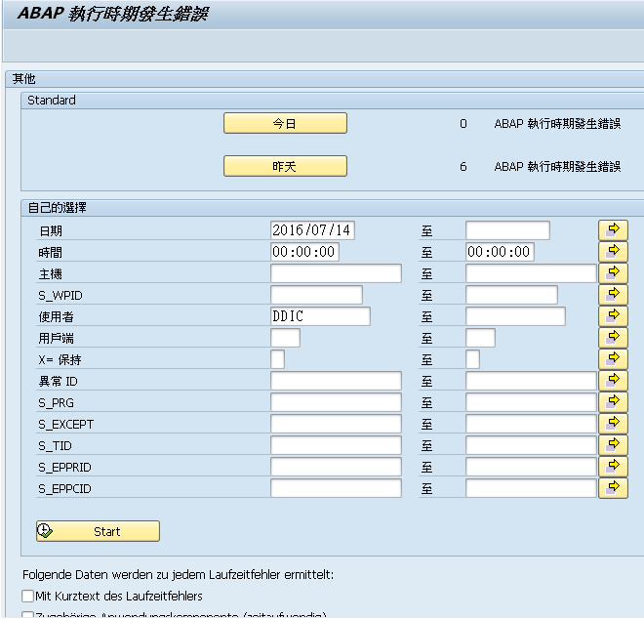
查詢昨日所發生的錯誤
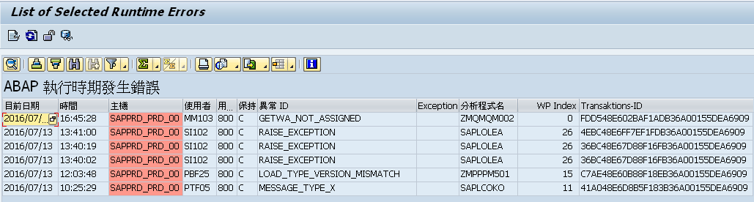
在錯誤訊息上點兩下可所行錯誤的分析。
